附件3
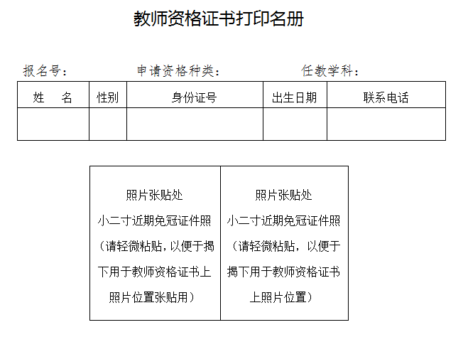
注：
1. 本表由申请人填报并打印，要求信息真实、准确无误。
2. 申请人提供近期小二寸彩色免冠照片2张（其中一张备用），应与网上申报时上传相片同底版，用以办理教师资格证书。请轻微将照片粘贴在照片张贴处，以便于揭掉。
3. 此表册信息要求与申请人在系统中填报的信息完全一致。

